Выездное заседание постоянных депутатских комиссий на территории Черемушинского сельсовета.
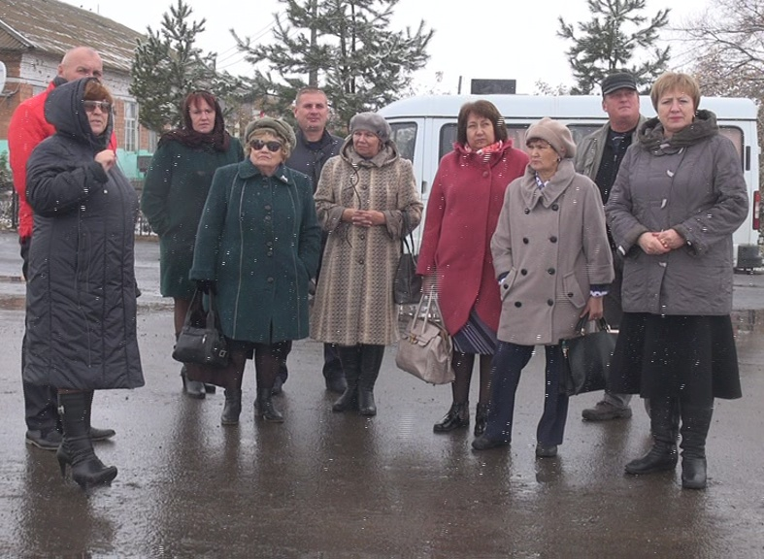
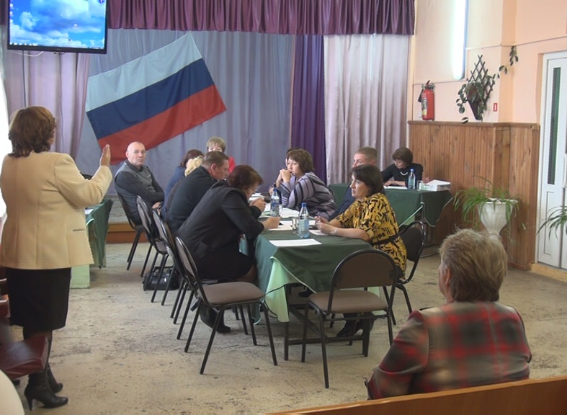
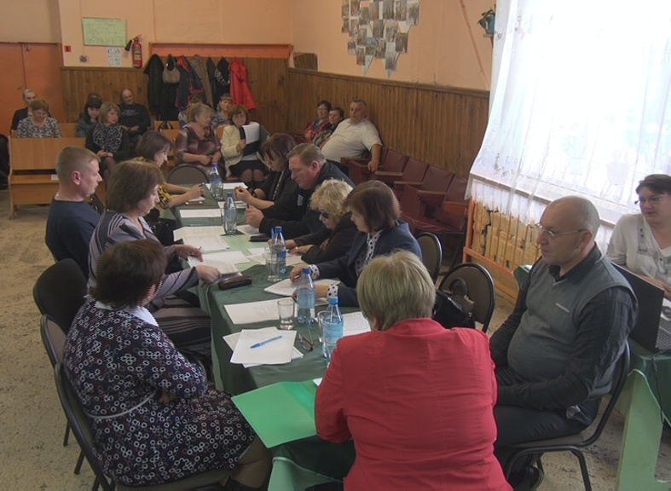
13 октября прошло выездное заседание постоянных депутатских комиссий районного Совета депутатов
с. Черемушка с участием представительной и исполнительной власти Черемушинского сельсовета.
Председатель Черемушинского сельского Совета депутатов Животова Л.И. и глава села Алаева Е.Н. познакомили депутатов районного Совета с проектами, которые были реализованы в последние годы.
Депутаты с интересом слушали информацию Елены Николаевны о строительстве водонапорной башни, строительстве хоккейной коробки, ремонте памятника воинам ВОВ в с. Черемушка и о планах на следующий год. После небольшой экскурсии начали работу депутатских комиссий.
Взаимодействие с главами поселений осуществляется посредством проведения «муниципального часа» в рамках совместных заседаний постоянных депутатских комиссий. Глава сельсовета рассказала о достижениях территории, о проблемах, которые остаются нерешенными, о видении развития поселения.
Депутатами рассмотрены вопросы:
Об установлении значения корректирующего коэффициента базовой доходности для отдельных видов деятельности на территории Каратузского района на 2017 год. Информацию до депутатов довела Стабровская О.Д., главный специалист отдела экономического развития администрации района. Участники заседания обсудили предложенную тему, обозначили роль бизнеса в развитии экономики района и рекомендовали с учетом доработки вынести вопрос на сессию районного Совета без увеличения значения корректирующего коэффициента базовой доходности для отдельных видов деятельности.
О концепции развития въездного и выездного туризма в Каратузском районе информировал Козин А.А.., начальник отдела культуры, молодежной политики, ФК и спорта администрации района. С огромным интересом члены заседания выслушали доклад о перспективах развития туризма на территории района. Тема туризма обсуждается ни один год, поселения делают робкие попытки начать внедрять туристический бизнес, но отсутствие инвестиций и развитой инфраструктуры сдерживают этот процесс. Единодушны были в одном - туризм развивать нужно. Подтверждение этому пример С. Верхний Суэтук. Строительство гостиного двора в рамках реализация проекта «Этнодеревня» и строительство дороги Черемушка – Дубенское позволило привлечь внимание к селу со стороны жителей других территорий. Стали закупать и ремонтировать не используемое жилье для проживания. Посещать село с целью изучения его достопримечательностей. Учитывая, богатую историю нашего района нам есть что показать и рассказать гостям нашего района.
Тему взаимодействия учреждений культуры с органами местного самоуправления депутаты обсуждали неоднократно. Очень бурно обсуждался вопрос передаче полномочий по учреждениям культуры на уровень муниципального района. В результате дискуссий выяснилось - единства во мнении нет. Депутаты считают, взаимодействие между учреждениями культуры и органами местного самоуправления существует, но отдельные вопросы взаимодействия требуют доработки.
Заслушав доклад Коршуновой А.Н.., главного специалиста отдела правового и документационного обеспечения администрации района «О деятельности муниципальной антинаркотической комиссии по противодействию употреблению наркотиков и их незаконного оборота в районе» депутаты отметили значимость озвученной темы. Все понимают, что противодействовать употреблению наркотиков необходимо всем, кому не безразлично будущее нашего района.
Депутаты районного Совета поблагодарили Людмилу Ильиничну и Елену Николаевну за предоставленную возможность провести заседание постоянных депутатских комиссий районного Совета депутатов на территории Черемушинского сельсовета.

